МАОУ «Лайтамакская средняя общеобразовательная школа»
Справка
по итогам проверки техники чтения в 5-11 классах
за май (4 четверть) 2011-2012 учебного года
Дата проверки: 14.05.2012г.
Цель проверки: 1. Проверить правильность, беглость, осознанность и выразительность чтения учащимися текстов различных стилей.
2. Провести диагностику техники чтения итогового контроля.
3. Провести мониторинг учебных достижений учащихся.
Всего проверено: 7 классов, 55 учащихся.
Для проверки были использованы тексты:
5 класс – Ю.Я.Яковлев «Рыцарь Вася»,
6 класс – И.С.Тургенев «Лес и степь»,
7 класс - И.С.Тургенев «Бирюк»,
8 класс - А.П.Чехов «Черный монах»,
9 класс – «Справочник школьника по истории»,
10 класс – «Справочник школьника по географии»,
11 класс - «Справочник школьника по географии»
В ходе проверки установлено:
№ | Класс | Кол-во по списку | Проверено | Сдали проверку |  |  |  | Норма | Выше нормы | Ниже нормы | % выполнения | % качества | Средний балл
 |  |  |  | «5» | «4» | «3» | «2»
1 | 5 | 10 | 10 | 0 | 4 | 2 | 4 | 2 | 4 | 4 | 80 | 40 | 3
2 | 6 | 7 | 7 | - | - | 1 | 6 | 1 | 0 | 6 | 14,2 | 0 | 2,1
3 | 7 | 9 | 7 | - | 4 | 1 | 2 | 1 | 4 | 2 | 71,4 | 57,1 | 3,5
4 | 8 | 5 | 4 | - | - | - | 4 | 0 | 0 | 4 | 0 | 0 | 2
5 | 9 | 17 | 13 | - | 2 | 6 | 5 | 6 | 2 | 5 | 61,5 | 15,3 | 2,7
6 | 10 | 5 | 5 | - | - | 3 | 2 | 3 | 0 | 2 | 60 | 0 | 3
7 | 11 | 9 | 9 | - | 3 | 3 | 3 | 3 | 3 | 3 | 66,6 | 33,3 | 3
8 | По школе | 62 | 55 | 0 | 13 | 16 | 26 | 16 | 13 | 26 | 52,7 | 23,6 | 2,7

Средний балл
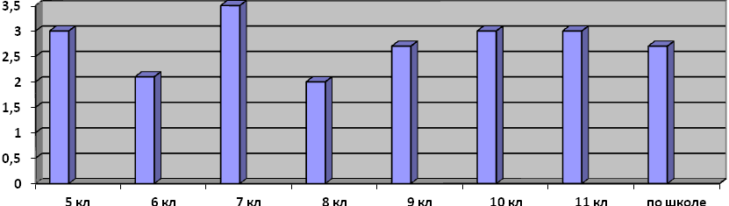 Выводы:
Средний выше по школе в 7 классе – 3,5 (учитель Акбердеева А.М), уровень выполнения – допустимый. В данном классе учащиеся много читают художественную литературу, изучают дополнительную литературу.
Низкие результаты у учащихся 8 класса – 2 балла (учитель Юмадеева З.Х.), в 6 классе – 2,1 балла (учитель Халикова Р.Р.). Общий уровень интеллектуального развития учащихся в данных классах очень низкий, нет интереса к изучению отдельных предметов.
В целом по школе средний балл – 2,7. Во всех классах наблюдается допущение ошибок в ударении , в окончании слова, замена букв, слов, допускают логические ударения. Учащиеся допускают неточности в ответах на вопросы, не понимают смысл прочитанного.
Мониторинг отслеживания среднего балла входного и итогового контроля:
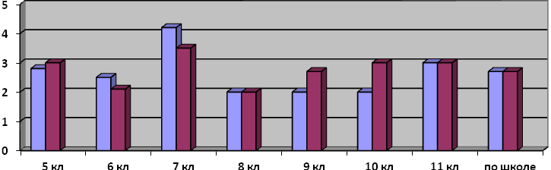
Сравнительный анализ среднего балла показывает, что к концу учебного года уровень среднего балла повысился в 5, 9 (отсутствовали слабые учащиеся при проведении итогового контроля) 10 классе, наблюдаются понижения в 6,7 классе (при входном контроле отсутствовали слабые учащиеся), в 8, 11 классе – без изменений. В целом по школе также нет изменений: 2,7 балла и при входном и при итоговом контроле.
Рекомендации учителям-предметникам:
- Вести непрерывную работу по выработке навыков правильного, белового, осознанного и выразительного чтения учащимися текстов художественных произведений. Изучить передовой педагогический опыт по данной проблеме, наметить конкретные методы приемы работы.
- Постоянно проводить мониторинг результативности техники чтения во всех классах.
- Провести методический семинар по обмену опытом по данной проблеме.

Руководитель МО Халикова Р.Р.

МАОУ «Лайтамакская средняя общеобразовательная школа»
Справка-анализ
по итогам проверки техники чтения в 5-11 классах
за сентябрь (1 четверть) 2015-2016 учебного года
Дата проверки: 14 сентября 2015 года
Цель проверки: 1. Проверить правильность, беглость, осознанность и выразительность чтения учащимися текстов различных стилей.
2. Провести диагностику техники чтения входного контроля.
3. Провести мониторинг учебных достижений учащихся.
Всего проверено: 7 классов, 55 учащихся.
Для проверки были использованы тексты:
5 класс – К.Г.Паустовский «Теплый хлеб»
6 класс – И.С.Тургенев «Свидание»,
7 класс – из книги «Что такое? Кто такой?», текст «Лебедь»
8 класс – А.П.Чехов «Черный монах»,
9 класс – «Справочник школьника», текст «Телевизионный приемник»
10 класс – «Справочник школьника», текст «Вопросы компьютерной безопасности»
11 класс - «Справочник школьника», текст «Социально-экономическое развитие России в первой половине 19 века»

Результаты проверки
№ | Класс | Кол-во по списку | Проверено | Сдали проверку |  |  |  | Норма | Выше нормы | Ниже нормы | % выполнения | % качества | Средний балл
 |  |  |  | «5» | «4» | «3» | «2»
1 | 5 | 13 | 12 | 0 | 3 | 1 | 8 | 1 | 3 | 8 | 33,3 | 25 | 2,5
2 | 6 | 11 | 11 | 2 | 3 | 1 | 5 | 1 | 5 | 5 | 54,5 | 45,4 | 3,1
3 | 7 | 13 | 13 | 0 | 0 | 0 | 13 | 0 | 0 | 13 | 0 | 0 | 2
4 | 8 | 7 | 5 | 2 | 2 | 1 | 0 | 1 | 4 | 0 | 100 | 80 | 4,2
5 | 9 | 10 | 5 | 0 | 0 | 2 | 3 | 2 | 0 | 3 | 0 | 40 | 2,4
6 | 10 | 4 | 3 | 0 | 0 | 0 | 3 | 0 | 0 | 3 | 0 | 0 | 2
7 | 11 | 6 | 6 | 0 | 0 | 0 | 6 | 0 | 0 | 6 | 0 | 0 | 2
8 | По школе | 64 | 55 | 4 | 8 | 5 | 38 | 5 | 12 | 38 | 30,9 | 21,8 | 2,6
По школе проверено 55 учащихся, из них читают выше нормы – 12, норму выполняют – 5, ниже нормы читают 38 учеников. Высокие результаты у учащихся 8 класса. Нет техники чтения в 7,10,11 классе.

Мониторинг отслеживания среднего балла входного контроля:
Сравнительный анализ среднего балла показывает, что к началу учебного года уровень среднего балла высокий 6, 8 классе, низкие результаты в 5, 9 классе . В 7,10, 11 классе нет учащихся выполняющих норму чтения. В целом по школе средний балл – 2,6 (уровень недопустимый).
Рекомендации учителям-предметникам:
1.Вести непрерывную работу по выработке навыков правильного, беглого, осознанного и выразительного чтения учащимися текстов художественных произведений.
2.Изучить передовой педагогический опыт по данной проблеме, наметить конкретные методы приемы работы.
3.Постоянно проводить мониторинг результативности техники чтения во всех классах.
4.Проводить совместную работу с библиотеками, знакомить с новинками литературы, организовать экскурсии в сельскую библиотеку.
4. Результаты техники чтения довести до родителей, принять конкретные меры для повышения техники чтения.

Руководитель МО__________ Халикова Р.Р.
Заместитель директора по УВР _________ Акбердеева А.М.

МАОУ «Лайтамакская средняя общеобразовательная школа»
Справка-анализ
по итогам проверки техники чтения в 5 классе
за апрель (4 четверть) 2014-2015 учебного года
Дата проверки: 20 апреля 2014 года
Цель проверки: 1. Проверить правильность, беглость, осознанность и выразительность чтения учащимися текстов различных стилей.
Всего проверено: 12 учащихся.
Для проверки были использованы текст:
М.Пришвин «Лесной доктор»
Результаты проверки:

№ | Класс | Кол-во по списку | Проверено | Сдали проверку |  |  |  | Норма | Выше нормы | Ниже нормы | % выполнения | % качества | Средний балл
 |  |  |  | «5» | «4» | «3» | «2»
1ч. | 5 | 13 | 13 | 0 | 1 | 1 | 11 | 1 | 1 | 11 | 15,3 | 7,6 | 2,2
4ч. | 5 | 13 | 12 | 1 | 5 | 0 | 6 | 0 | 6 | 6 | 50 | 50 | 3

Норма чтения, установленная по программе в 5 классе, составляет 105-110 слов в минуту.
В ходе проверки выявлено:
№ | ФИ учащихся | Количество слов,  почитанных за 1 минуту |  | Ошибки, допущенные учащимися при чтении
№ | ФИ учащихся | на начало  2014-2015 учебного года | на конец  2014-2015 учебного года | Ошибки, допущенные учащимися при чтении
1. | Давалев Артур | 100 | 126 | Пропуск окончаний слов, ударения
2. | Хамраева Лениза | 63 | 93 | Замена слов, окончаний, ударения
3. | Халиуллина Гузель | 94 | 84 | Замена букв, слов, пропуск окончаний; ударение
4. | Абдувалиев Гадель | 76 | 93 | Замена букв, пропуск окончаний; ударение
5. | Маметгалиев Марат | 111 | 122 | Ударение, пропуск окончаний
6. | Акбердеева Камилла | 107 | 130 | Ударение
7. | Маметгалиев Наиль | 87 | 119 | Замена букв, слов, пропуск окончаний; ударение
8. | Фазылова Диана | 100 | 118 | Ударение, пропуск букв
9. | Тимиргалиев Эльдар | 59 | отсутствовал | Замена букв, пропуск окончаний; ударение
10. | Кадырова Зиля | 100 | 115 | Замена букв, слов, пропуск окончаний; ударение,
11. | Юмадеева Азалия | 55 | 66 | Замена букв, слов, пропуск окончаний; ударение
12. | Ишкулова Лиана | 76 | 82 | Замена букв, слов, пропуск окончаний; ударение
13. | Назырова Азалия | 72 | 102 | Ударение, пропуск букв, окончаний.

К концу 2014-2015 учебного года в соответствии с установленными программой нормами и сверх нормы читают 6 учащихся – Маметгалиев Марат, Акбердеева Камилла, Давалев Артур, Кадырова Зиля, Маметгалиев Наиль, Фазылова Диана. что составляет 50% (критический уровень). Норму не вычитывают 6 учащихся (1 ученик имеет дефект речи), что составляет 50%. Все учащиеся при чтении допускают ошибки в словесном и логическом ударении, часто происходит замена букв, окончаний, слов. Не все учащиеся понимают прочитанное, на вопросы по прочитанному тексту, затрудняются отвечать.
Выводы и рекомендации:
- Учителям-предметникам держать во внимании детей с дефектами речи, систематически вести с ними индивидуальную работу с целью повышения у них техники чтения.
- Изучить передовой педагогический опыт по данной проблеме, наметить конкретные методы приемы работы.
- Организовать совместную работу с библиотеками, знакомить с новинками литературы, организовать экскурсии в сельскую библиотеку.
- Классному руководителю результаты техники чтения довести до родителей, принять конкретные меры для повышения техники чтения.

Классный руководитель __________ Халикова Р.Р.

Мониторинг отслеживания результатов техники чтения
в 5-11 классах за 3 года

2010-2011 учебный год |  |  |  | 2011-2012 учебный год |  |  |  | 2012-2013 учебный год
Входной контроль |  | Итоговый контроль |  | Входной контроль |  | Итоговый контроль |  | Входной контроль |  | Итоговый контроль
Общ. усп. | Кач. усп. | Общ. усп. | Кач. усп. | Общ. усп. | Кач. усп. | Общ. усп. | Кач. усп. | Общ. усп. | Кач. усп. | Общ. усп. | Кач. усп.
29,5 | 21,4 | 30 | 23 | 30,6 | 24,4 | 52,7 | 23,6 | 50,5 | 36,3 | 54,5 | 24

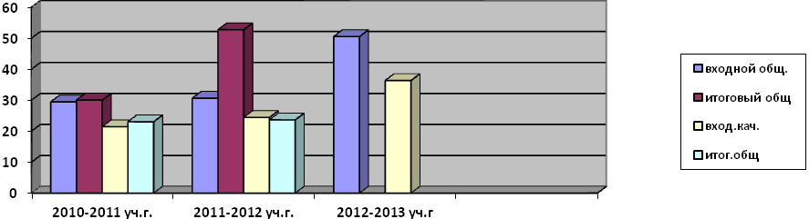

Высокие результаты общей успеваемости наблюдаются в 2011-2012 учебном году по результатам итогового контроля, результаты входного контроля 2012-2013 учебного года выше по сравнению с предыдущими годами на 21% и на 19,4%. Качественная успеваемость в этом году также высокая по сравнению с предыдущими годами, что говорит о том что работа по повышению техники чтения ведется на качественном уровне, налаживаются связи с библиотеками, с родителями, ведется целенаправленная работа по повышению техники чтения.
Руководитель МО Халикова Р.Р.

МАОУ «Лайтамакская средняя общеобразовательная школа»
Справка-анализ
по итогам проверки техники чтения в 5-11 классах
за апрель (4 четверть) 2014-2015 учебного года
Дата проверки: 20.04.2015
Цель проверки: 1. Проверить правильность, беглость, осознанность и выразительность чтения учащимися текстов различных стилей.
2. Провести диагностику техники чтения итогового контроля.
3. Провести мониторинг учебных достижений учащихся.
Всего проверено: 7 классов, 50 учащихся.
Для проверки были использованы тексты:
5 класс – М.Пришвин «Лесной доктор»
6 класс – Л.Н.Толстой «Детство»
7 класс – И.С.Тургенев «Лес и степь»
8 класс – М.Бубенов «Могила героя»
9 класс – «Страстные звуки Фламенко»
10 класс – «Двойные звезды»
11 класс – П.Котлер «Сиятельные особенности»
Результаты проверки
№ | Класс | Кол-во по списку | Проверено | Сдали проверку |  |  |  | Норма | Выше нормы | Ниже нормы | % выполнения | % качества | Средний балл
 |  |  |  | «5» | «4» | «3» | «2»
1 | 5 | 13 | 12 | 1 | 5 | 0 | 6 | 0 | 6 | 6 | 50 | 50 | 3
2 | 6 | 14 | 10 | 3 | 0 | 2 | 5 | 2 | 3 | 5 | 50 | 30 | 3,3
3 | 7 | 7 | 6 | 0 | 3 | 0 | 3 | 0 | 3 | 3 | 50 | 50 | 3
4 | 8 | 10 | 6 | 2 | 0 | 1 | 3 | 1 | 2 | 3 | 50 | 33,3 | 3,1
5 | 9 | 7 | 6 | 0 | 2 | 0 | 4 | 0 | 2 | 4 | 33,3 | 33,3 | 2,6
6 | 10 | 6 | 6 | 3 | 0 | 1 | 2 | 1 | 3 | 2 | 66,6 | 50 | 3,6
7 | 11 | 4 | 4 | 1 | 0 | 1 | 2 | 1 | 1 | 2 | 50 | 25 | 3
8 | По школе | 61 | 50 | 10 | 10 | 5 | 25 | 5 | 20 | 25 | 50 | 40 | 3,1

По школе проверено 50 учащихся, из них читают выше нормы – 20, норму выполняют – 5, ниже нормы читают 25 учеников. Высокие результаты у учащихся 10 класса – 66,6 % выполнения. 50% выполнения в остальных классах, кроме 9 класса (33,3% выполнения). Хорошее качество в 5,7,10 классах (50%).

Мониторинг отслеживания среднего балла итогового контроля (в сравнении с 2014-2014 уч.г. и 2014-2015 уч.г):
Сравнительный анализ среднего балла за 2 года показывает, что к концу 2014-2015 учебного года уровень среднего балла высокий во всех классах, кроме 7 (понижение на 0,2б.), 9 класса (понижение на 0,4б.). В целом по школе средний балл повысился на – 0,5б. по сравнению с 2013-2014 учебным годом.

Мониторинг отслеживания среднего балла входного и итогового контроля:

Сравнительный анализ среднего балла показывает, что к концу учебного года уровень среднего балла в 5 (на 0,8 б.), в 6( на 1,2 б.), 7 (на 0,2 б.), 9 (на0,4 б.), в 10 (на 1б.), в 11 (на 1б.). Понижение в 8 классе на 0,3б. В целом по школе – повышение на 0,7 балла.
Рекомендации учителям-предметникам:
1.Вести непрерывную работу по выработке навыков правильного, беглого, осознанного и выразительного чтения учащимися текстов художественных произведений. Изучить передовой педагогический опыт по данной проблеме, наметить конкретные методы приемы работы.
2.Постоянно проводить мониторинг результативности техники чтения во всех классах.
3.Вести совместную работу с библиотеками, знакомить с новинками литературы, организовать экскурсии в сельскую библиотеку.
4. Результаты техники чтения довести до родителей, принять конкретные меры для повышения техники чтения.

Руководитель МО__________ Халикова Р.Р.
Заместитель директора по УВР _________ Акбердеева А.М.

Мониторинг отслеживания результатов техники чтения
в 5-11 классах за 3 года

2011-2012 учебный год |  |  |  | 2012-2013 учебный год |  |  |  | 2013-2014 учебный год
Входной контроль |  | Итоговый контроль |  | Входной контроль |  | Итоговый контроль |  | Входной контроль |  | Итоговый контроль
Общ. усп. | Кач. усп. | Общ. усп. | Кач. усп. | Общ. усп. | Кач. усп. | Общ. усп. | Кач. усп. | Общ. усп. | Кач. усп. | Общ. усп. | Кач. усп.
30,6 | 24,4 | 52,7 | 23,6 | 50,5 | 36,3 | 54,5 | 24 | 54,3 | 36,8 | 39 | 20,3

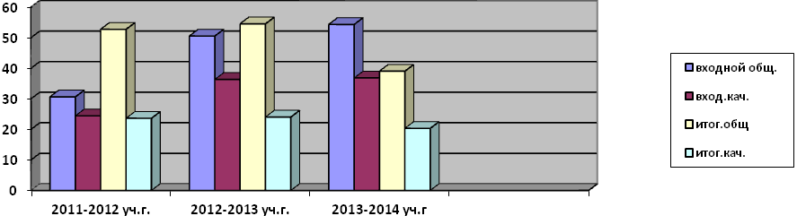

Высокие результаты общей успеваемости наблюдаются в 2012-2013 учебном году по результатам итогового контроля, результаты входного контроля 2013-2014 учебного года выше по сравнению с предыдущими годами на 23,7% и на 3,8%. Качественная успеваемость в этом году также низкая по сравнению с предыдущими годами, что говорит о том, что работа по повышению техники чтения ведется не на качественном уровне. Учащиеся не читают художественную литературу, мало посещают библиотеки.
Руководитель МО Халикова Р.Р.

